LAPORAN PRAKTIKUM
TUGAS PERTEMUAN 1
Eksplorasi Platform & Setup Environment
Mata Kuliah: Pemrograman Berbasis Platform
Materi Praktikum ke: 1

Disusun oleh:
Nama: Bagus Anugrah Dinata
NIM: 240511001

Tanggal Praktikum: 20 Oktober 2026

PROGRAM STUDI TEKNIK INFORMATIKA
FAKULTAS TEKNIK
UNIVERSITAS MUHAMMADIYAH CIREBON
2026

BAB I
PENDAHULUAN

1.1. Latar Belakang
Dalam pengembangan perangkat lunak masa kini, pentingnya pemahaman tentang berbagai platform seperti Web, Desktop, dan Mobile tidak bisa diabaikan. Masing-masing platform tersebut memiliki ciri khas, struktur, dan bahasa pemrograman utama yang berbeda-beda. Dengan demikian, mengenal lebih awal dan menyiapkan lingkungan pengembangan merupakan langkah dasar sebelum memasuki tahap coding yang sesungguhnya.

1.2. Tujuan
- Mahasiswa memahami konsep platform Web, Desktop, dan Mobile.
- Mahasiswa mampu menyiapkan lingkungan pengembangan dasar.
- Mahasiswa mampu menganalisis perbedaan karakteristik platform.

1.3. Tinjauan Pustaka
Platform komputasi merujuk pada lingkungan di mana sebuah perangkat lunak dieksekusi. Lingkungan ini mencakup arsitektur perangkat keras, sistem operasi (OS), dan pustaka runtime. Platform web berjalan di atas peramban (browser) dengan arsitektur client-server. Platform desktop berjalan langsung pada sistem operasi tertentu (standalone), sedangkan platform mobile didesain khusus untuk perangkat portabel dengan akses ke sensor bawaan.

BAB II

ALAT DAN BAHAN

2.1. Alat
- Personal Computer / Laptop
- Prosesor: AMD Ryzen 7 7445HS
- RAM: 16 GB
- OS: Windows 11 Home 64-bit
- SSD: 512 GB

2.2. Bahan
- Git
- Node.js + NPM
- Visual Studio Code
- Java JDK
- Android Studio
- Akun GitHub

BAB III

PROSEDUR KERJA
- Melakukan instalasi perangkat lunak yang dibutuhkan yaitu Git, Node.js, Visual Studio Code, Java JDK, dan Android Studio.
- Membuka Command Prompt (CMD) atau Terminal.
- Menjalankan perintah verifikasi instalasi:
- git –version
- node –version
- npm –version
- java -version
- Membuat repository baru di GitHub dengan format nama pbp-[NIM].
- Melakukan cloning repository tersebut ke direktori lokal komputer.
- Membuat file analisis-platform.md di dalam repository dan mengisi tabel komparatif platform.
- Menulis refleksi mengenai platform yang menarik dan tantangan saat instalasi.
- Melakukan commit dan push (git add ., git commit -m "...", git push) perubahan ke repository GitHub.

BAB IV

HASIL & PEMBAHASAN

4.1 Screenshot Hasil Perintah Terminal
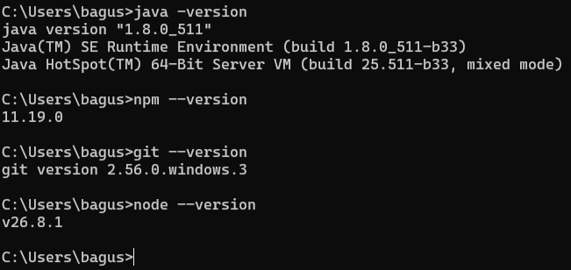
Gambar 1. Pemeriksaan versi Git, Java, NPM, Node.js, dan Java IDK
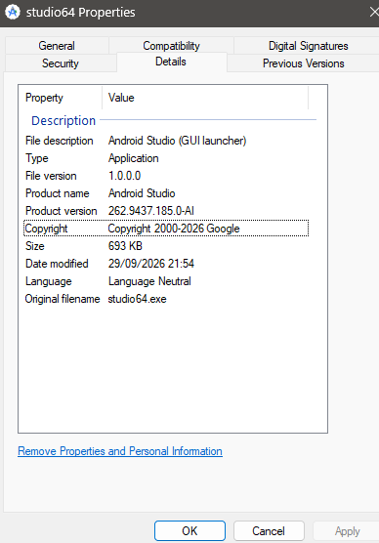
Gambar 2. Pemeriksaan versi Android Studio

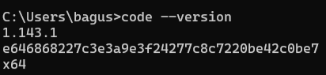
Gambar 3. Pemeriksaan versi Visual Studio Code

4.2 Link Repository Github
Link Repository: https://github.com/gustttnvm1003/pbp-240511001.git

4.3 Hasil Praktikum
Berdasarkan praktikum yang telah dilakukan, lingkungan pengembangan dasar telah berhasil disiapkan. Pemeriksaan versi melalui terminal menunjukkan bahwa instalasi Git, Node.js, NPM, dan Java JDK telah sukses dan terdeteksi oleh sistem. Repository GitHub pbp-240511001 juga telah berhasil dibuat dan dikloning ke penyimpanan lokal di C:\Users\bagus\pbp-240511001.

4.4 Pembahasan Analisis Platform
Dari analisis komparatif yang dilakukan pada file analisis-platform.md, diketahui bahwa setiap platform memiliki pendekatan berbeda. Platform web mengunggulkan aksesibilitas tanpa instalasi, desktop menawarkan performa tinggi, sementara mobile mengedepankan portabilitas dan integrasi perangkat keras (seperti GPS dan kamera).

4.5 Pembahasan Refleksi
Tantangan terbesar selama proses setup adalah saat konfigurasi Android Studio karena ukurannya yang besar dan kebutuhan spesifikasi memori tinggi. Penggunaan emulator virtual bawaan terasa memberatkan kinerja komputer. Solusi yang direncanakan untuk mengatasi kendala ini adalah dengan menggunakan perangkat smartphone fisik (Android) via koneksi USB Debugging agar proses pengujian aplikasi berjalan lebih ringan.

BAB V

KESIMPULAN
- Mahasiswa telah berhasil memahami perbedaan arsitektur, bahasa, dan keunggulan dari platform Web, Desktop, dan Mobile.
- Lingkungan pengembangan (environment) yang meliputi Git, Node.js, VS Code, dan Java telah berhasil diinstal dan diverifikasi melalui terminal.
- Mahasiswa berhasil mengimplementasikan version control system dasar menggunakan Git dan GitHub.
- Kendala terkait beban komputasi saat menjalankan emulator Android Studio dapat diatasi dengan memanfaatkan perangkat fisik via USB Debugging.

DAFTAR PUSTAKA
- Mozilla Developer Network (MDN). "Web technology for developers". Tersedia pada: https://developer.mozilla.org/.
- Microsoft Learn. "Windows Desktop Application Development". Tersedia pada: https://learn.microsoft.com/en-us/windows/apps/desktop/.
- Android Developers. "Guide to App Architecture". Tersedia pada: https://developer.android.com/topic/architecture

